TileWorldCreator简单使用说明

1.将 TileWorldCreator.prefab拖入场景中，路径为Asset/Resources/TileWorldCreator

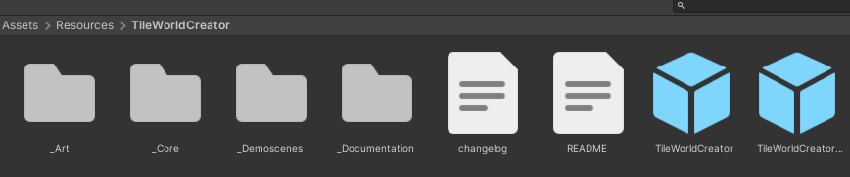

1. 点击场景中的 TileWorldCreator.prefab

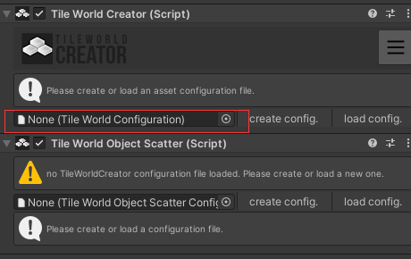

在图中红框处选择地形预设（已经做好3个预设）

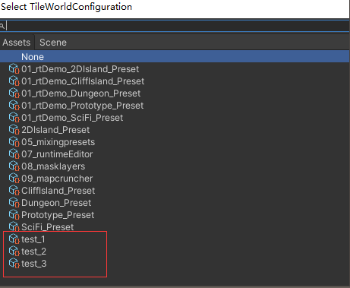

1. 点击下图的build，就可以生成tile地形

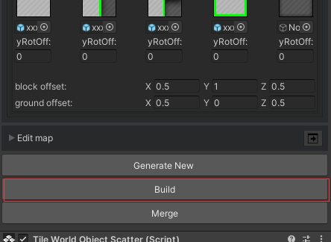

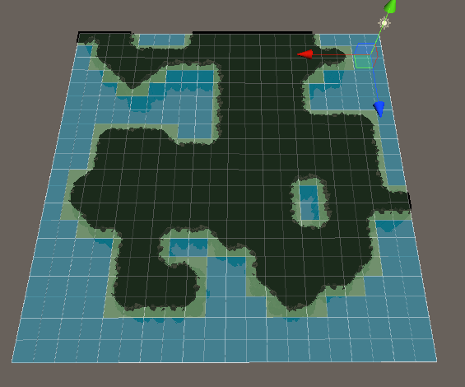

4.鼠标左键绘制格子，右键擦除格子

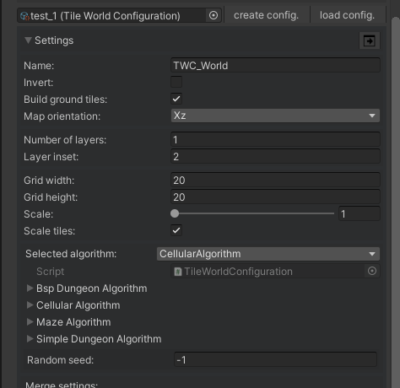

Setting里可以设置格子数量和整理缩放

**如有遇到其他问题或者需要修改tile元素，可在群里@某一**